COMPLEMENTS DU COURS DE COMPTABILITE GENERALE
ET EXERCICES D’ENTRAINEMENT

( Sources : Cours comptabilité financière A1/A2 / ©: Didier CHADOURNE ./ CNAM LR
et www.petitkar.com/comptagene/comptagene.htm )

POUR COMPRENDRE LA COMPTABILITE 2
I - L'entreprise et les flux Économiques 2
1°) Les partenaires de l'entreprise 2
2°) Les flux et leur analyse 3
II - Rôle et objectifs de la comptabilité générale 6
1°) Les informations classées et saisies 7
2°) Le traitement des informations 7
3°) Les destinataires des informations traitées 8
Thème 1 : le bilan 8
Thème 2 : Le compte de résultat 11
Thème 4 : les comptes 12
4.1. Les comptes de bilan 13
4.2. Les comptes de charges et de produits 17
4.3. Les comptes de stocks 22
Thème n° 6 : les amortissements 23
1 - principes 23
2 - l’amortissement linéaire 24
3 - Amortissement et comptabilité 25
4 - la presentation dans les documents de synthese 26
5 - cas particuliers 26
6. Cession des immobilisations 30
7. Cession d’immobilisations financières 31
Thème n°7 : les provisions 33
1. Les principes de comptabilisation 33
2. Les provisions pour depreciation des immobilisations non amortissables 34
3. Les provisions pour dépréciation des titres 35
4. Les provisions pour dépréciation des stocks 37
5. Les provisions pour dépréciation des créances clients 38
6. Les provisions pour risques et charges 41
Thème n°8 : les régularisations 42
1. Principes 42
2. Les charges et produits constates d’avance 42
3. Les charges a payer 43
4. Les produits a recevoir 43
5. Le sort des comptes de régularisation : la contrepassation 44
Thème 9 : Les effets de commerce 46
1. Les effets de commerce a recevoir par les fournisseurs 46
2. Les effets a payer par les clients 47
3. L’escompte des effets de commerce 48

POUR COMPRENDRE LA COMPTABILITE

( extraits de « Cours comptabilité financière A1/A2 / ©: Didier CHADOURNE ./ CNAM LR » )

I - L'entreprise et les flux Économiques

Pour comprendre les rouages de la comptabilité, il est nécessaire de se rappeler les différents flux résultant des échanges de l'entreprise avec ses partenaires et des mouvement s internes.

1°) Les partenaires de l'entreprise
Salariés
Travail

Salaires
rémunérations
Fournisseurs
Biens et services

ENTREPRISE
Paiement
Biens et services

Prêts
Banques
Clients

Remboursements
Encaissement
Services publics (1)
Etat et collectivités
publiques

Impôts
(1) Mise à disposition d'infrastructures publiques, subventions,…..

Apport de capitaux
Propriétaires
de l'entreprise

Prélèvements et dividendes

2°) Les flux et leur analyse

On distingue :
- les flux physiques,
- les flux monétaires.

a) Les flux physiques
d'entrée

externes
de sortie
Les flux physiques

internes

Les flux physiques externes

Flux physiques externes d'entrée | Exemples
Les Flux de biens entrants  - les marchandises achetées pour être revendues en l'état  - les matières premières et fournitures achetés pour être incorporées dans les produits fabriqués  - les matières et fournitures consommables achetées pour le fonctionnement courant de l'entreprise  Les flux de services entrants  - les services consommés en provenance des tiers  - le travail fourni par les salariés de l'entreprise  - les services rendus par les banques  Les flux d'investissement  - biens et services achetés pour un usage prolongé pendant plusieurs années | Fournitures administratives, fournitures d'entretien,……..  Services d'un transporteur, d'un expert-comptable, d'un garagiste, d'une agence d'intérim ………  En prêtant de l'argent, la banque rend un service financier à l'entreprise.  Terrains, constructions machines-outils, mobilier, matériels et logiciels informatiques,……
Flux physiques externes de sortie | Exemples
Flux de biens sortants  - les ventes de marchandises,  - les ventes de produits fabriqués  Les flux de services sortants  - les prestations de services  Les flux sortants relevant d'une activité annexe ou effectués à titre exceptionnel | Produit de l'activité principale d'une entreprise commerciale  Produit de l'activité principale d'une entreprise de production  Produit de l'activité principale d'une entreprise de service  Location d'un immeuble propriété de l'entreprise,…….;  Cession d'une machine usagée,….
Les flux physiques internes

La circulation des marchandises, matières, fournitures, services et produits dans la structure de production et/ou de distribution de l'entreprise, constitue des flux internes.
Schéma des flux internes dans l'entreprise de transformation

…………….

Stock de
matières
Matières premières
Services

Stock de
Produits
finis

Ateliers de
Production
Flux externes
Flux internes
Flux externes
Stock de fournitures
Fournitures
Produits finis

b) Les flux monétaires

Les paiements effectués entre l'entreprise et ses partenaires constituent des flux monétaires.

Les flux monétaires peuvent être classés en :

- flux monétaires contrepartie des flux physiques externes,
- flux monétaires de financement

Contrepartie des flux physiques
externes
d'entrée
De sortie
d'entrée
De sortie

Flux monétaires

De financement

Les flux monétaires contrepartie des flux physiques externes

Les flux monÉtaires, contrepartie des flux physiques externes. | Exemples
- Paiements reçus des clients  - Paiements adressés aux fournisseurs  - Salaires versés  - Intérêts payés au banquier | Le versement d'intérêts est la contrepartie du service financier rendu par la banque qui a prêté l'argent.

Les flux monétaires de financement

Ces flux apportent des ressources de financement à l'entreprise. Ils n'ont pas de contrepartie physique.

Les flux monÉtaires DE FINANCEMENT. | Exemples
- Les apports et prélèvements des propriétaires de l'entreprise.  - Les emprunts et leurs remboursements | Les apports en capital constituent des flux de financement qui entrent dans l'entreprise.  Les prélèvements sont des flux de financement qui sortent de l'entreprise.  L'emprunt est un flux de financement entrant, son remboursement est un flux de financement sortant.

II - Rôle et objectifs de la comptabilité générale

Le pilotage de l'entreprise, consiste à faire des choix, à prendre des décisions dans le but de réaliser les objectifs. (L'objectif principal poursuivi par les entreprises est la réalisation d'un profit financier).

La plupart des décisions sont des décisions courantes qui engagent l'entreprise sur le court terme.

Exemple : décider du programme de fabrication de la journée.

D'autres décisions engagent l'entreprise sur le moyen terme et le long terme. On parle alors de décisions stratégiques.

Exemple : Choix de produits, prix , distribution, communication , organisation humaine et matérielle.

L'ensemble de ces décisions constitue la gestion.
Une gestion efficiente tient compte des contraintes économiques et juridiques propres à l'environnement de l'entreprise et s'appuie sur des outils d'aide à la décision. La comptabilité générale est un de ces outils.

La comptabilité générale est un système d'information permettant :
- de classer, saisir et traiter des informations, en vue
- de prendre des décisions.

Sur la base de cette définition, on peut se poser plusieurs questions :
- de quelles informations s'agit-il ?
- en quoi consiste le traitement des informations ?
- quels sont les destinataires des informations traitées ?

1°) Les informations classées et saisies

Les flux économiques (mouvements de biens et services, mouvements d'argents) constituent les informations qui intéressent la comptabilité générale. Les factures, chèques, traites, feuilles de paie et autres pièces servent de support matériel à ces flux.

Ces documents sont classés et enregistrés régulièrement (au jour le jour le plus souvent) dans des journaux et dans des comptes.

2°) Le traitement des informations

Le traitement des informations répond à trois objectifs essentiels :

- conserver la mémoire des opérations qui rythment la vie de l'entreprise,
- connaître à tout moment la position de trésorerie,
- produire de façon intermittente (au moins une fois par an) des documents appelés documents de synthèse : bilan, compte de résultat.

a) La mémoire des opérations qui rythment la vie de l'entreprise

L'année civile sert le plus souvent de référence à l'activité de l'entreprise. On parle également "d'exercice comptable".
Certaines opérations (achats à crédit, investissements,…) ont des conséquences sur plusieurs exercices comptables ; il est donc nécessaire de garder en mémoire la trace de ces opérations.

Il faut également noter que la tenue d'une comptabilité est une obligation juridique et fiscale :

- la comptabilité est un moyen de preuve à l'égard des Tiers,
- le code du commerce pose le principe que tout commerçant a l'obligation de tenir une comptabilité,
- de nombreux impôts ont pour assiette des sommes mises en avant par la comptabilité.

b) La position de trésorerie

La trésorerie de l'entreprise est constituée par l'ensemble des avoirs en banque, chèques postaux et caisse.
La connaissance du solde des opérations d'entrée (encaissements) et de sortie (décaissements) d'argent est un impératif.

Solde de trésorerie = Somme des encaissements — Somme des décaissements

c) La production des documents de synthèse

- Le bilan
- Le Compte de résultat

3°) Les destinataires des informations traitées

La comptabilité générale est un outil d'information au service des dirigeants et des Tiers (associés, salariés, Etat et collectivités locales, investisseurs, banques,…..)

Thème 1 : le bilan

La situation d’une entreprise à un moment déterminé se compose :
- d’une part, de l’ensemble des biens qu’elle possède,
- d’autre part, de l’ensemble des sommes qui lui ont permis de posséder ces biens.
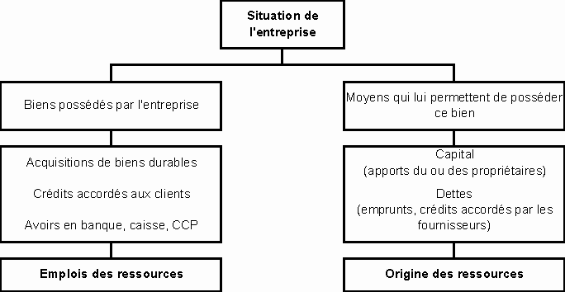
En comptabilité, la situation d’une entreprise à une date donnée est représentée par un tableau appelé BILAN.
Les ressources s’inscrivent à droite et constituent le passif de l’entreprise.
Les emplois s’inscrivent à gauche et constituent l’actif de l’entreprise.
Les différents éléments constitutifs de l’actif et du passif sont appelés postes du bilan.
Un bilan peut être dressé à tout moment.
La durée légale entre deux bilans successifs est d’une année : c’est l’exercice comptable. Il coïncide généralement avec l’année civile et le bilan est établi au 31 décembre.
Le bilan est une photographie du patrimoine de l'entreprise à un moment donné (à la clôture de l'exercice en général). Il se présente sous la forme d'un tableau en deux parties :

BILAN AU 31/12/N
ACTIF | PASSIF
ACTIF IMMOBILISÉ  - Immobilisations incorporelles (7)  - Immobilisations corporelles (8)  - Immobilisations financières (9) | CAPITAUX PROPRES  - Capital (1)  - Réserves (2)  - Résultat de l'exercice (3)
ACTIF CIRCULANT  - Stocks (10)  - Créances (11)  - Disponibilités (12) | DETTES  - Dettes financières (4)  - Dettes fournisseurs (5)  - Dettes fiscales et sociales (6)
TOTAL ACTIF = TOTAL PASSIF

Les CAPITAUX PROPRES constituent les ressources de financement propres à l'entreprise.
- Apports des associés propriétaires,
- Sommes représentant le cumul de bénéfices antérieurs non distribués aux associés,
- Résultat de l'exercice (bénéfice ou perte),

Les DETTES représentent les ressources de financement externes à l'entreprise.
- Emprunts et découverts bancaires,
- Dettes envers les fournisseurs,
- Dettes envers l'Etat et les Organismes sociaux (Sécurité Sociale, Retraite,……).

L'ACTIF IMMOBILISÉ représente les investissements de l'entreprise : ensemble de moyens destinés à rester durablement dans l'entreprise, pendant plusieurs cycles de production. (d'où l'expression "immobilisations").
- Investissements immatériels (fonds commercial, logiciel informatique,…….),
- Investissements matériels (machines, véhicules, matériel de bureau et informatique,……),
- Investissements financiers (prêts, titres conservés durablement,…...).

L'ACTIF CIRCULANT représente des moyens non durables, renouvelés à chaque cycle de production.
- Stocks de matières premières, marchandises, produits finis,
- Créances sur les clients et autres débiteurs,
- Trésorerie disponible en banque, chèques postaux et caisse.

L'approche économique du bilan consiste à dire que le PASSIF représente les ressources de l'entreprise et que l'ACTIF représente les emplois.

BILAN AU 31/12/N
EMPLOIS | RESSOURCES
TOTAL DES EMPLOIS = TOTAL DES RESSOURCES

L'approche juridique du bilan est une approche en termes de patrimoine :
- le PASSIF représente ce que doit l'entreprise (Dettes au sens large) ;
- l'ACTIF représente ce que possède l'entreprise (Biens et Droits).

BILAN AU 31/12/N
BIENS & DROITS | DETTES (au sens large) (1)
TOTAL DES BIENS & DROITS = TOTAL DES DETTES (au sens large)

- il s'agit de toutes les obligations envers les Tiers. C'est ainsi que les capitaux propres représentent une dette permanente de l'entreprise vis à vis des propriétaires associés. L'entreprise est débitrice de l'obligation de restituer ces capitaux aux associés en cas de liquidation.

Thème 2 : Le compte de résultat

Le compte de résultat retrace l'activité de l'entreprise au cours de l'exercice comptable. Il permet de regrouper les charges (emplois définitifs) et les produits (ressources définitives).

+ Produits

Produits d'exploitation

Ventes (marchandises et produits finis)
- Prestations de services
- …
Produits financiers
- Intérêts perçus
- …
Produits exceptionnels
-
- Charges
Charges d'exploitation
- Achats……..
- Services extérieurs
- Impôts & taxes
- Charges de personnel…..
- …..
Charges financières
- Charges d'intérêt
- ………
Charges exceptionnelles
= RESULTAT DE L'EXERCICE (Somme des Produits - Somme des charges)

- Si Total Produits > Total Charges Résultat > 0 Le résultat est un bénéfice.

- Si Total Produits < Total Charges Résultat < 0 Le résultat est une perte

Thème 4 : les comptes
La loi impose des règles concernant la présentation et le contenu des documents comptables. Ces règles font l'objet d'une norme définie par le Plan Comptable.
L'établissement du bilan est soumis à cette norme. A chaque poste de l'actif et du passif doit correspondre un compte défini par le Plan Comptable Général. Celui-ci donne la liste et le contenu des comptes nécessaires pour la tenue de la comptabilité. Les entreprises choisissent dans cette liste les comptes dont elles ont besoin.

4.1. Les comptes de bilan
1. Chaque opération réalisée par une entreprise fait varier son bilan. Mais le grand nombre d'opérations effectuées ne permet pas d'établir à chaque fois un nouveau bilan. C'est pourquoi toute opération est d'abord enregistrée dans les comptes.
Le compte enregistre des augmentations ou des diminutions qui sont notées soit à son débit, soit à son crédit.
Il existe plusieurs tracés de comptes.
COMPTE A COLONNES MARIEES

DATE | LIBELLES | DÉBIT | CRÉDIT | SOLDE
COMPTE A COLONNES SEPAREES
DÉBIT |  |  | CRÉDIT
DATE | LIBELLES | MONTANTS | DATE | LIBELLES | MONTANTS

COMPTE SCHEMATIQUE


Par convention :
- Les comptes d'ACTIF sont DEBITES des augmentations et CREDITES des diminutions.
- Les comptes de PASSIF sont CREDITES des augmentations et DEBITES des diminutions.

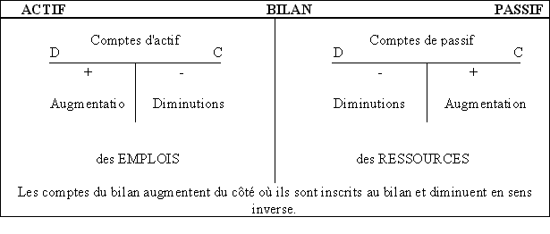
2. On arrête un compte, à une date donnée, pour en déterminer sa situation nette. Cette situation s'obtient par le calcul du solde qui représente la différence entre le total du débit et le total du crédit.
Si : Total des débits > Total des crédits = SOLDE DEBITEUR (SD)
Ce solde s'inscrit au crédit du compte pour l'équilibrer.
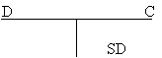

Si : Total des crédits > Total des débits = SOLDE CREDITEUR (SC)
Ce solde s'inscrit au débit du compte pour l'équilibrer.
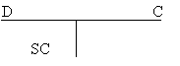

Ainsi, un compte arrêté est équilibré par le solde. On a toujours l'égalité
SOMME DES DEBITS = SOMME DES CREDITS

3. C'est le solde du compte qui est reporté au bilan.
Les comptes dont le solde est DEBITEUR figurent à l'ACTIF du bilan.
Les comptes dont le solde est CREDITEUR figurent au PASSIF du bilan.

BILAN
ACTIF | PASSIF
ACTIF IMMOBILISE | CAPITAUX PROPRES
Immobilisations incorporelles | Capitaux
Frais d'établissement | Réserves
Droit au bail | Résultat
Fonds commercial
 | DETTES
Immobilisations corporelles | Emprunts auprès d'établissements de crédit
Terrains | Fournisseurs
Constructions | Fournisseurs-effets à payer
Installations techniques, matériel et outillages industriels | Personnel-rémunérations dues
Matériel de transport | Sécurité sociale
Matériel de bureau et matériel informatique | Etat
Mobilier
Immobilisations financières
Titres immobilisés
Dépôts et cautionnements versés
ACTIF CIRCULANT
Stocks et en-cours
Matières premières
Emballages
Produits intermédiaires
Produits finis
Marchandises
Créances
Clients
Clients-effets à recevoir
Disponibilités
Valeurs mobilières de placement
Banque
C.C.P.
Caisse

EXERCICE

Retrouver pour chacun de ces comptes de bilan leur numéro dans la liste du Plan Comptable.
Indiquer si chaque compte augmente au débit et diminue au crédit ou inversement.

N°  COMPTE | NOM DU COMPTE | DEBIT  + OU - | CREDIT  + OU -
 | CAPITAL
 | RESERVES
 | RESULTAT NET DE L'EXERCICE
 | EMPRUNT AUPRES DES ETABLISSEMENTS DE CREDIT
 | FRAIS D'ETABLISSEMENT
 | FONDS COMMERCIAL
 | TERRAINS
 | CONSTRUCTIONS
 | INSTALLATIONS TECHNIQUES MATERIELS ET OUTILLAGES INDUSTRIELS
 | MATERIEL INDUSTRIEL
 | MATERIEL DE TRANSPORT
 | MATERIEL DE BUREAU ET MATERIEL INFORMATIQUE
 | MOBILIER
 | DEPOTS ET CAUTIONNEMENTS VERSES
 | MATIERES PREMIERES
 | FOURNITURES DE BUREAU
 | STOCKS DE MARCHANDISES
 | FOURNISSEURS
 | FOURNISSEURS-EFFETS A PAYER
 | FOURNISSEURS D'IMMOBILISATIONS
 | CLIENTS
 | CLIENTS-EFFETS A RECEVOIR
 | CLIENTS DOUTEUX
 | PERSONNEL-REMUNERATIONS DUES
 | SECURITE SOCIALE
 | ETAT-TVA A DECAISSER
 | VALEURS MOBILIERES DE PLACEMENT
 | BANQUE
 | CHEQUES POSTAUX
 | CAISSE

4.2. Les comptes de charges et de produits

Règles comptables :

1. Une fois ses investissements réalisés et le cadre de son activité créé, l’entreprise débute son exploitation. Elle engage des dépenses et reçoit en contrepartie des recettes. Les dépenses constituent les charges et les recettes constituent les produits.
Les PRODUITS regroupent l’ensemble des ventes de marchandises et des services.
Les CHARGES regroupent l’ensemble des achats et des frais nécessaires à l’exploitation de l’entreprise.

2. L’entreprise enregistre les variations des charges et des produits dans des comptes pour suivre leur évolution tout au long de l’exercice comptable.
Ces comptes sont appelés comptes de gestion ; ils sont soldés en fin d’exercice à l’inverse des comptes de bilan.

Les classes 6 et 7 du Plan Comptable regroupent les comptes de charges et de produits.
Par convention :

Les comptes de charges sont débités du montant des charges.
Les comptes de produits sont crédités du montant des produits.

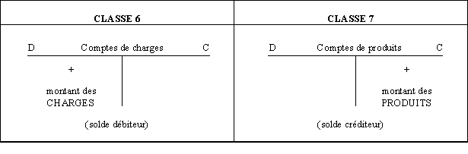

EXERCICE

Au 31 décembre, l’entreprise OTT a terminé l’installation de son commerce. Son bilan se présente ainsi :
Entreprise OTT
BILAN au 31 décembre
 | Montant |  | Montant
Terrains | 15 000 | Capital | 160 000
Constructions | 100 000 | Autres emprunts et dettes | 27 000
Matériel industriel | 12 000 | Fournisseurs d’immobilisations | 7 900
Matériel de transport | 25 000
Matériel de bureau et info. | 6 000
Mobilier | 29 000
Banque | 2 700
C.C.P. | 3 000
Caisse | 2 200
TOTAL | 194 900 | TOTAL | 194 900

Début janvier, l’entreprise OTT exploite son commerce.
Du 1er janvier au 31 mars, les opérations effectuées par l’entreprise OTT sont regroupées ci-dessous :

Achats de fruits et légumes à crédit à divers fournisseurs : 107 500 €.
Achats de fruits et légumes au comptant payés contre espèces : 2 000 €.
Impôts indirects dus à l’Etat : 1 700 €.
Frais de publicité payés par chèque : 2 500 €.
Prime d’assurance du trimestre payée par chèque : 3 500 €.
Frais de téléphone payés par C.C.P. : 600 €.
Charges sociales dues à la Sécurité Sociale : 2 600 €.
Frais de port sur achats de fruits et légumes, payés par chèques : 1 800 €.
Ventes de fruits et légumes à crédit à divers restaurants : 111 000 €.
Ventes de fruits et légumes au comptant par chèques bancaires : 49 000 €.

Fonctionnement des comptes de charges

Les opérations d’exploitation de l’entreprise OTT sont regroupées dans le tableau.

Ventiler les charges et les produits en mettant une croix dans la bonne colonne.

Nature de l’opération | Charges | Produits
1. 1. Achats de fruits et légumes à crédit à divers fournisseurs
2. 2. Achats de fruits et légumes au comptant payés en espèces
3. 3. Impôts indirects dus à l’Etat
4. 4. Frais de publicité payés par chèque
5. 5. Prime d’assurance payée par chèque
6. 6. Frais de téléphone payés par C.C.P.
7. 7. Charges sociales dues à la Sécurité Sociale
8. 8. Frais de port sur achats de fruits et légumes payés par chèque
9. 9. Ventes de fruits et légumes à crédit à divers restaurants
10. 10. Ventes de fruits et légumes au comptant par chèques

EXERCICE 2 :

Chercher les numéros de compte.

COMPTES DE CHARGES
Nom des comptes | Exemples d’utilisation | N°
Achats stockés | Matières premières, matières consommables, emballages
Achats d’études et prestations de services | Achat d’une étude spécifique, achat d’un service
Achats non stockés de matières et fournitures | Fournitures diverses, eau , énergie
Achats de marchandises | Marchandises qui seront revendues en l’état
Locations | Location du local commercial
Entretien et réparations | Ramonage des cheminées, Réparation d’une machine
Primes d’assurance | Assurances de locaux, de véhicules
Divers services extérieurs | Frais de documentation, frais de conférence
Rémunérations d’intermédiaires et honoraires | Rémunération de l’avocat, de l’expert-comptable
Publicités publications, relations publiques | Frais de campagne publicitaire, d’annonces publicitaires dans un journal
Transports de biens et transports collectifs du personnel | Frais de transport sur achats, sur ventes  Frais de transport du personnel
Déplacements, missions et réceptions | Frais de réception de clients, de déplacements des représentants, de voyage d’étude
Frais postaux et frais de télécommunications | Frais d’expédition de colis, achats de timbres postaux, frais de téléphone
Services bancaires et assimilés | Frais sur effets de commerce, location de coffre à la banque
Autres impôts-taxes et versements assimilés | Impôts locaux, timbres fiscaux, taxe professionnelle
Rémunération du personnel | Salaires, appointements, gratifications, congés payés
Rémunération du travail de l’exploitant | Rémunération prélevée par le chef d’entreprise individuelle
Charges de Sécurité Sociale et de prévoyance | Cotisations à la cnss
Cotisations sociales personnelles de l’exploitant | Cotisations versées aux organismes de retraite et assurance maladie des exploitants
Charges d’intérêts | Intérêts des emprunts, intérêts bancaires pour découverts
Charges exceptionnelles sur opérations de gestion | Pénalités, créances irrécouvrables
COMPTES DE PRODUITS
Nom des comptes | Exemples d’utilisation | N°
Ventes de produits finis | Ventes de produits fabriqués
Prestations de services | Ventes de services rendus
Ventes de marchandises | Marchandises revendues en l’état
Produits des activités annexes | Locations diverses reçues, commissions reçues
Subventions d’exploitation | Subventions accordées par un organisme public
Revenus des autres créances | Intérêts sur prêts
Produits des cessions | Prix de vente des immobilisations cédées

EXERCICE 3 :

L’entreprise GOUNAUD vous communique la liste des charges et des produits enregistrés au cours du mois.

Indiquez leur nature en mettant une croix dans la bonne colonne

Opérations | Charges | Produits
Frais de personnel
Publicité parue dans « France-Soir »
Ventes de matières premières
Intérêts reçus sur prêt
Assurance des locaux
Intérêts de l’emprunt à la B.N.P.
Cotisations Sécurité Sociale
Ventes de marchandises
Subvention du département
Entretien du micro-ordinateur
Achats de marchandises

EXERCICE 4 :

Au cours du trimestre, l’entreprise CRESPEL a effectué des opérations de gestion et d’investissements

Indiquer pour chaque opération s’il s’agit d’une immobilisation ou d’une charge, puis le n° et le nom du compte à utiliser.

Opérations | Immobilisations | Charges | N° et nom du compte à utiliser
Achat d’un terrain
Achat de timbres-poste
Achat de stylos
Achat d’une caisse enregistreuse
Achat d’un marteau
Réfection totale de la chaufferie
Achat de matières premières
Achat d’un fonds de commerce
Achat d’une armoire
Achat d’une imprimante
Achat de matières consommables

4.3. Les comptes de stocks

Principes

A la clôture de l’exercice, les stocks figurant au bilan doivent résulter d’un inventaire physique.
La pratique de l’inventaire intermittent rend nécessaires :

La comptabilisation des stocks finaux résultant de l’inventaire physique, les mouvements de stocks n’étant pas enregistrés en cours d’exercice ;
La mise en évidence de la variation des stocks : la charge de l’exercice étant constituée des achats consommés (et non des simples achats).

Évaluation des stocks en valeur :

Quantité : inventaire extra-comptable.
Prix : | Matières premières, marchandises, approvisionnement : coût d’achat ;
 | En-cours, produits finis :coût de production.

Variation de stock pour les matieres, approvisionnements et marchandises

Ce sont des achats consommés qui constituent une charge :

Stock initial + Coût d’achat = Achat consommés + Stock final

D’où Achats consommés = Coût d’achat + (Stock initial – Stock final à Variation de stock)

Schéma comptable :
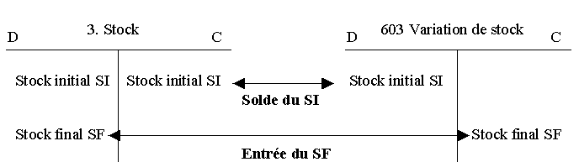

Soit la présentation du bilan et du compte de résultat
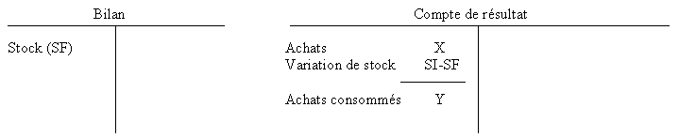

Variation de stock de produits finis

Ce sont des produits fabriqués qui constituent le produit :

Stock initial + Production fabriquée = Production vendue + Stock final

D’où Production fabriquée = Production vendue + (Stock final – Stock initial à Production stockée)

Schéma comptable :
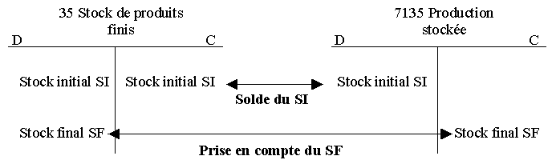

Soit la présentation du bilan et du compte de résultat :

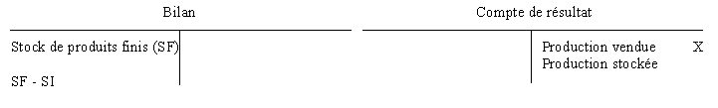

Thème n° 6 : les amortissements

1 - principes

Certaines immobilisations se déprécient de manière continue, irréversible, avec le temps : usure, obsolescence.

Les amortissements constatent cette perte de valeur.

Certaines immobilisations ne se déprécient pas avec le temps : elles sont donc non amortissables : droit au bail, fonds de commerce, terrains, immobilisations financières.

Éléments de calcul de l'amortissement

PARAMÈTRES | COMMENTAIRE
a = annuité | C’est l’amortissement annuel
Vo = valeur d’origine | Valeur du bien figurant en immobilisation = coût d’achat + TVA non déductible
N = durée d’utilisation | Durée normale d’utilisation du bien (années)
t = taux d’amortissement | Permet de calculer l’annuité
VNC = Valeur Nette Comptable | Valeur comptable du bien à une date donnée = valeur d’origine – cumul des amortissements

Taux usuels préconisés par l’administration fiscale :

- Bâtiments 2 à 5 %
- Matériel et outillage 10 à 20 %
- Matériel de transport 20 à 25 %
- Mobilier, matériel de bureau 10 à 20 %
- Agencement, installation 5 à 10 %

2 - l’amortissement linéaire

2.1 Calcul de l'annuité

Dans le cas de l’amortissement linéaire, l’annuité est constante sur la durée de vie du bien :
a = Vo / N
a = Vo * t où t = 100 / N
L’amortissement linéaire constitue le cas général en comptabilité et en fiscalité.

2.2 Règles de l’amortissement linéaire (ou constant) :

L’amortissement se calcule à partir de la date de mise en service (et non d’acquisition).
La 1ère annuité, en cas d’acquisition en cours d’exercice, se calcule proportionnellement au nombre de jours écoulés entre la mise en service et la clôture de l’exercice : on retient habituellement des mois de 30 jours.
Si l’acquisition a lieu en cours d’exercice, la première annuité est incomplète ; il viendra donc s’ajouter, en fin d’amortissement une annuité supplémentaire, complément de la 1ère annuité.

2.3 Le plan d’amortissement

Il constate les annuités successives et les valeurs nettes comptables.

Exemple :

un camion d’un coût d’achat de 200 000 est acquis le 08/01/98. Il est mis en service le 16/07/98. Durée probable d’utilisation : 5 ans.

Quel est le taux d’amortissement ? t = 100 / 5 = 20 %
Pendant combien d’année va-t-on amortir ce bien ? 6 ans (car achat en cours d’année)
Quelle est la valeur de l’annuité constante ? a = 200 000 * 20 % = 40 000
Quelle est la valeur de la 1ère annuité ? a1 = 40 000 * 5.5 / 12 = 18 333.33
Quelle est la valeur de la dernière annuité ? a6 = 40 000 * 6.5 / 12 = 21 666.67
Quelle est la valeur nette comptable à la fin de la 1ère année ? 200 000 – 18 333.33 = 181 666.67

Complétez le plan d’amortissement du camion.

Années | Valeur d’origine | Annuités | Valeur nette comptable
1998 | 200 000 | 18 333.33 | 181 666.67
1999 | 200 000 | 40 000.00 | 141 666.67
2000 | 200 000 | 40 000.00 | 101 666.67
2001 | 200 000 | 40 000.00 | 61 666.67
2002 | 200 000 | 40 000.00 | 21 666.67
2003 | 200 000 | 21 666.67 | 0

3 - Amortissement et comptabilité

La constatation annuelle de l’amortissement correspond :
à une charge : perte de valeur (compte 619)
à une dépréciation d’immobilisation : compte soustractif (28)

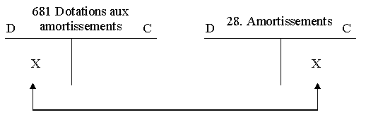

4 - la presentation dans les documents de synthese

Actif du bilan (extrait) au 31/12/

Postes | VO | Amortissements | Valeurs nettes
Matériel et outillages | 100 000.00 | 48 270.83 | 51 729.17
Matériel de transport | 200 000.00 | 58 333.33 | 141 666.67

Au bilan, figure le total des amortissements pratiqués ainsi que la valeur nette comptable : valeur des immobilisations à la date de clôture.

Remarque : un bien totalement amorti reste au bilan tant qu’il est en service.

Compte de résultat (extrait) au 31/12/

Charges d’exploitation
Dotations aux amortissements et provisions | 67 854.16

5 - cas particuliers

51 - Les frais d’établissement

Ils sont constitués par des charges importantes engagées lors de la création de l’entreprise (frais de notaire, campagne de lancement) ou lors d’augmentation de capital. Ces frais sont enregistrés en immobilisation (compte 201) dans le but de les répartir sur plusieurs exercices par le moyen d’amortissements.

Particularités : ils sont amortissables en linéaire sur une durée n’excédant pas 5 ans. Habituellement, la 1ère annuité est complète, même si elle ne correspond pas à une année.
Lorsque les frais d’établissement sont totalement amortis, ils sont soldés (débit 2801 ; crédit 201)

52 - Les charges à répartir sur plusieurs exercices

Elles regroupent :

des frais d’acquisition d’immobilisations (frais de notaire, pour immeuble) ;
les frais d’émission d’emprunt obligataire ;
des grosses réparations qui n’avaient pas été prévues et que l’on souhaite répartir sur plusieurs exercices.

Comptabilisation

- Lors du paiement des charges :

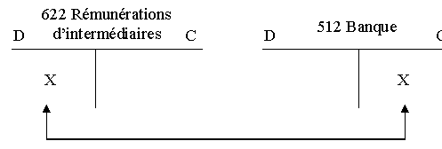
- En fin d’exercice :

Transfert des charges dans des comptes spéciaux :

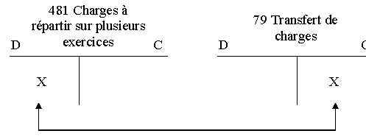
Amortissement des charges à répartir :

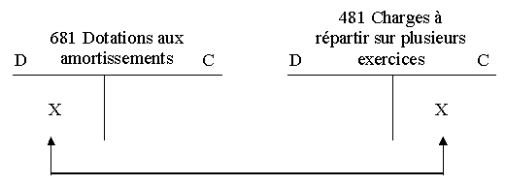

Exemple : le 15/06/00, paiement de 30 000 d’honoraires à un notaire pour l’acquisition d’un terrain. Le 31/12/99, il est décidé de répartir cette charge sur 3 ans.

 |  |  | BORDEREAU DE SAISIE
DATE | N° PIECE | N° CPTE | LIBELLE | DEBIT | CREDIT
15/06/99 | INV |  | Honoraire du notaire | 30 000.00
 | INV |  |  | 5 880.00
 | INV |  |  |  | 35 880.00
31/12/99 | INV |  | Transfert de charges | 30 000.00
 | INV |  |  |  | 30 000.00
31/12/99 | INV |  | Répartition des honoraires | 10 000.00
 | INV |  |  |  | 10 000.00

Exercices d’entrainement

EXERCICE 1

Le 2 janvier 98, la société HOKSANN SA livre et procède à la mise en service d’un four électrique commandé. Son prix s’élève à 83 840. La durée probable d’utilisation de cette immobilisation est de 8 ans en linéaire.

Années | Valeur d’origine | Annuités | Valeur nette comptable
1998 | 83 840 | 10 480 | 73 360
1999 | 83 840 | 10 480 | 62 880
2000 | 83 840 | 10 480 | 52 400
2001 | 83 840 | 10 480 | 41 920
2002 | 83 840 | 10 480 | 31 440
2003 | 83 840 | 10 480 | 20 960
2004 | 83 840 | 10 480 | 10 480
2005 | 83 840 | 10 480 | 0

EXERCICE 2

Certains tableaux d’amortissements de l’entreprise AT ne sont pas à jour.

- Matériel industriel d’une valeur de 30 000; date d’achat 21 avril 1996 ; mise en service 15 mai 1996 ; durée de vie : 5 ans ; amortissement linéaire.

Présentez le tableau d’amortissement.

Années | Valeur d’origine | Annuités | Valeur nette comptable
1996 | 30 000 | 3 750 | 26 250
1997 | 30 000 | 6 000 | 20 250
1998 | 30 000 | 6 000 | 14 250
1999 | 30 000 | 6 000 | 8 250
2000 | 30 000 | 6 000 | 2 250
2001 | 30 000 | 2 250 | 0

  - Un matériel d’occasion a été acheté 24 000 € HT le 1er juin 1995 ; durée d’utilisation : 5 ans ; le plan d’amortissement a été ainsi dressé :

Années | Valeur amortissable | Annuités | Valeur nette comptable
1995 | 24 000 | 9 600 | 14 400
1996 | 14 400 | 5 760 | 8 640
1997 | 8 640 | 3 456 | 5 184
1998 | 5 184 | 2 592 | 2 592
1999 | 2 592 | 2 592 | 2 592

Vérifiez l’exactitude de ce tableau. Présentez le tableau corrigé si nécessaire et justifier vos modifications.

Années | Valeur d’origine | Annuités | Valeur nette comptable
1995 | 24 000 | 2 800 | 21 200
1996 | 24 000 | 4 800 | 16 400
1997 | 24 000 | 4 800 | 11 600
1998 | 24 000 | 4 800 | 6 800
1999 | 24 000 | 4 800 | 2 000
2000 | 24 000 | 2 000 | 0

6. Cession des immobilisations
Une cession d’immobilisation correspond à la sortie du patrimoine de l’entreprise d’une immobilisation ou de titres immobilisés.
Pour les immobilisations amortissables, les opérations de cessions donnent lieu à 3 écritures comptables :
Enregistrement de la vente : un produit exceptionnel.
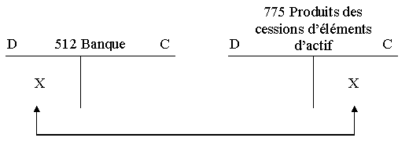
L’amortissement complémentaire de l’ouverture de l’exercice à la date de cession.
Dotations aux Ats Amortissement Immo
Exercice N Exercices N – n
Exercice N

Solde du coût d’achat de l’immobilisation et des amortissements : mise en évidence de la Valeur Nette Comptable (valeur d’origine – cumul des amortissements) qui est une charge exceptionnelle.
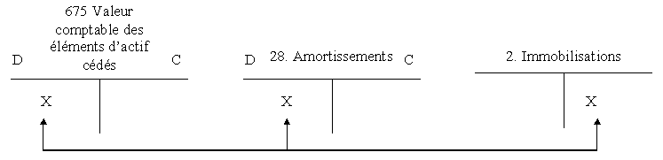
Exemple
Une machine acquise 50 000 € le 01/01/96, amortie en linéaire sur 5 ans est cédée le 01/07/99 pour 30 000 €.
 |  |  | BORDEREAU DE SAISIE
DATE | N° PIECE | N° CPTE | LIBELLE | DEBIT | CREDIT
01/07/99 | CESSION |  | Cession d’une machine | 35 880
 |  |  |  |  | 30 000
 |  |  |  |  | 5 880
31/12/99 | AMORT |  | Amortissement complémentaire du 01/01/99 au 01/07/99 : | 5 000
 |  |  | 50000 * 20 % * 6/12 = 5000 |  | 5 000
31/12/99 | VNC |  | Solde de l’immobilisation et des amortissements | 35 000
 |  |  | Total des amortissements = 50 000 * 20 % * 3.5 = 35 000 | 15 000
 |  |  | VNC = 50 000 – 35 000 = 15 000 |  | 50 000

7. Cession d’immobilisations financières
Les titres immobilisés comportent les titres de participation et les autres titres immobilisés.
Leur cession se traite de manière identique à celle des immobilisations non amortissables :
- Valeur nette comptable = prix d’achat
Lorsqu’il y a plusieurs lots d’un même titre, les sorties s’évaluent :
- selon le principe PEPS (FIFO) premier entré, premier sorti, pour les autres titres immobilisés ;
- selon la méthode PEPS ou le coût moyen pondéré pour les titres de participation.
Les provisions sont réajustées en fin d’année pour les titres restants.
Exemple
État des titres au 31/12/98 :
Titres | Date d’achat | Prix d’achat unitaire | Nombres | Provision au 31/12/98
SICAR SA  Titre immobilisé | 01/06/96  01/09/97 | 150  200 | 100  100 | 5 000
RICO SA  Titre de participation | 01/01/89  01/01/94 | 100  120 | 2000  3000 | 0
En juillet 99, pour financer d’importants investissements, on vend :
- 150 actions SICAR à 222 € l’une ;
- 1000 actions RICO à 150 € l’une.
Au 31/12/99, la valeur boursière des actions SICAR est de 180 € et la valeur d’usage des actions RICO est de 170 €.
SICAR : Valeur de sortie (PEPS) = 100 *150 + 50 * 200 = 25 000 €
RICO : Valeur de sortie (PEPS) = 1000 * 100 = 100 000 € à méthode utilisée car moins chère
RICO : Valeur de sortie (CMUP) : CMUP = (2000 * 100 + 3000 * 120) / (2000 + 3000) = 112 donc 112 * 1000 = 112 000 €
Provisions :
RICO : 0
SICAR : Provision nécessaire (200 – 180) * 50 = 1000 – Provision existante 5000 = reprise 4000 €
 |  |  | BORDEREAU DE SAISIE
DATE | N° PIECE | N° CPTE | LIBELLE | DEBIT | CREDIT
07/99 |  | 675 | Sortie titres SICAR | 25 000
 |  | 271 |  |  | 25 000
07/99 |  | 512 | Vente SICAR : 150 * 220 | 33 000
 |  | 775 |  |  | 33 000
07/99 |  | 675 | Sortie titres RICO | 100 000
 |  | 261 |  |  | 100 000
07/99 |  | 512 | Vente RICO : 1000 * 150 | 150 000
 |  | 775 |  |  | 150 000
31/12/99 |  | 2971 | Reprise provision SICAR | 4 000
 |  | 7862 |  |  | 4 000

Thème n°7 : les provisions

Elles constatent les moins-values potentielles des immobilisations, des stocks, des créances ou des titres : pertes de valeurs réversibles, non liées au temps.
Exemple : baisse du cours d’un titre en dessous de son prix d’achat ; tant que le titre n’est pas vendu, la perte est potentielle (provision), si le cours est au-dessus du prix d’achat, la plus-value potentielle n’est pas comptabilisée : principe de prudence.

Les principes de comptabilisation

Une provision pour dépréciation d’élément d’actif correspond :
à une charge, compte 681, 686, 687 (débit) ;
à une perte potentielle de valeur du bien : actif soustractif (29, 39, 49, 59) (crédit).
Exemple : 411 Clients → 491 Provisions pour dépréciation des comptes clients

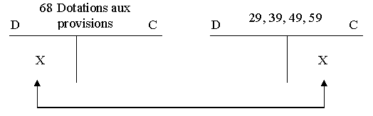

Les provisions pour depreciation des immobilisations non amortissables

Exemple :
Extrait de la balance avant inventaire au 31/12/99 :
Fonds de commerce : 2 000 000 (débit)
Ce fonds de commerce a été acquis en 1992. Courant 1997, un concurrent s’est installé à proximité.
On craint de perdre 10 % d’activité, entraînant une perte de valeur du fonds de 10 %.
Calculez et comptabilisez au 31/12/97, la provision du fonds de commerce.
 |  |  | BORDEREAU DE SAISIE
DATE | N° PIECE | N° CPTE | LIBELLE | DEBIT | CREDIT
31/12/97 | INV | 6871 | Dépréciation probable du fonds de commerce | 200 000.00
 | INV | 2907 | 2 000 000 * 10 % |  | 200 000.00
Au 31/12/98, la percée du concurrent, plus forte que prévue, nous fait estimer une dépréciation du fonds de 30 % par rapport à la valeur d’origine. Calculez et comptabilisez le complément de provision au 31/12/98.
Provision nécessaire – provision existante = provision à enregistrer
2000 000 * 30 % = 600 000 - 200 000 = 400 000
 |  |  | BORDEREAU DE SAISIE
DATE | N° PIECE | N° CPTE | LIBELLE | DEBIT | CREDIT
31/12/98 | INV | 6871 | Dépréciation probable du fonds de commerce | 400 000.00
 | INV | 2907 |  |  | 400 000.00
Courant 1999, après dépôt de bilan du concurrent, le fonds de commerce est estimé à 95 % de la valeur initiale. Calculez et comptabilisez au 31/12/99 la reprise de la provision.
Provision existante – provision nécessaire = reprise à enregistrer
500 000 – 2 000 000 * 5 % = 100 000 = 500 000
 |  |  | BORDEREAU DE SAISIE
DATE | N° PIECE | N° CPTE | LIBELLE | DEBIT | CREDIT
31/12/99 | INV | 2907 | Diminution du fonds de commerce | 500 000.00
 | INV | 7871 |  |  | 500 000.00

Les provisions pour dépréciation des titres

Provision pour dépréciation = Valeur d’origine – Valeur à l’inventaire

3.1. Règles d’évaluation des titres à l’inventaire

Nature des titres | Valeur à l’inventaire
Titres de participation
  Valeur boursière ou vénale.
  Valeur d’usage : utilité de la participation.
  Mise en équivalence : quote-part des capitaux propres possédée dans la filiale.
Titres immobilisés  Valeurs mobilières de placement
  Titres côtés : cours moyen du dernier mois.
  Titres non côtés : valeur probable de réalisation.

3.2 Remarques importantes

Les titres doivent être évalués catégorie par catégorie.
Les plus-values probables n’étant jamais comptabilisées, il en résulte que toute compensation entre plus-value et moins-value, concernant des titres de natures différentes est interdite.
Lorsque des titres de même nature ont été acquis à des dates et des cours différents, on compare la valeur d’inventaire avec la valeur globale d’origine de l’ensemble des titres.

3.3. Comptabilisation de la dotation

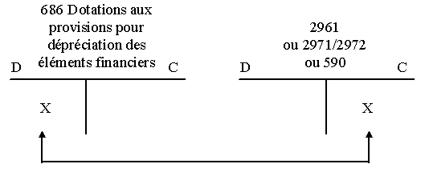

3.4 Comptabilisation de la reprise

Le 15/08/97, achat de 12 000 actions de la société « LORIENT EXPRESS » à 1 000 € l’une. Cette acquisition nous permet d’obtenir une influence sur la direction de cette société.
 |  |  | BORDEREAU DE SAISIE
DATE | N° PIECE | N° CPTE | LIBELLE | DEBIT | CREDIT
15/5/97 | INV |  | Achat de 12 000 actions « LORIENT EXPRESS » | 12 000 000
 | INV |  |  |  | 12 000 000

Au 31/12/97 : calcul de la provision.
L’action « LORIENT EXPRESS » :
est cotée en bourse à 950 €,
est évaluée selon sa valeur d’utilité à 980 €.
A quelle valeur va-t-on évalue les titres au 31/12 ? à leur valeur d’utilité car ce sont des titres de participation
Quelle est la valeur de la dépréciation ? 12 000 * (1000 – 980) = 240 000 €
Enregistrez la dotation au 31/12/97.

 |  |  | BORDEREAU DE SAISIE
DATE | N° PIECE | N° CPTE | LIBELLE | DEBIT | CREDIT
31/12/97 | INV |  | Dépréciation des titres « LORIENT EXPRESS » | 240 000
 | INV |  |  |  | 240 000

Au 31/12/98, l’action « LORIENT EXPRESS » est évaluée (valeur d’utilité) à 950 €.
Calculez le complément de provision nécessaire puis enregistrez-le.
Provision nécessaire – provision existante = provision à enregistrer
12000 * (1000 – 950) = 600 000 - 240 000 = 360 000
 |  |  | BORDEREAU DE SAISIE
DATE | N° PIECE | N° CPTE | LIBELLE | DEBIT | CREDIT
31/12/98 | INV |  | Dépréciation des titres « LORIENT EXPRESS » | 360 000
 | INV |  |  |  | 360 000

Au 31/12/99, l’action « LORIENT EXPRESS » est évaluée (valeur d’utilité) à 960 F.
Calculez le montant de la reprise de provision et enregistrez-la.
Provision existante – provision nécessaire = reprise à enregistrer
600 000 – 12 000* (1000 – 960) = 480 000 = 120 000

 |  |  | BORDEREAU DE SAISIE
DATE | N° PIECE | N° CPTE | LIBELLE | DEBIT | CREDIT
31/12/99 | INV |  | Diminution de la provision titres « LORIENT EXPRESS » | 120 000
 | INV |  |  |  | 120 000

Présentez le compte Provision pour dépréciations des titres de participation.

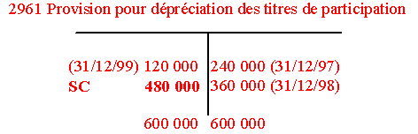

Les provisions pour dépréciation des stocks

  - Principes

Les comptes de stocks sont annulés chaque année. Ils interviennent dans le compte de résultat pour le montant de leurs variations avant provision (voir étape 24).
Le PCG préconise que les provisions afférentes à chaque type de stock soient soldées en même temps que les stocks correspondants (stocks initiaux) ou soient créées en même temps que les stocks finaux.
Dépréciation probable =
Coût d’acquisition (ou de production)
– valeurs actuelle du bien à l’inventaire (ou sa valeur probable de réalisation

4.2 Comptabilisation de la dotation

Au 31/12/98, les provisions sur les stocks ont été sont les suivantes :
391 : Provisions pour dépréciation des stocks de matières premières 3 000
395 : Provisions pour dépréciation des stocks de produits finis 15 000
397 : Provisions pour dépréciation des stocks de marchandises 1 500
Au 31/12/99, les nouvelles provisions nécessaires pour les stocks sont les suivantes :
391 : Provisions pour dépréciation des stocks de matières premières 2 000
395 : Provisions pour dépréciation des stocks de produits finis 13 000
397 : Provisions pour dépréciation des stocks de marchandises 5 000

Enregistrez les reprises de provisions et les nouvelles dotations.

 |  |  | BORDEREAU DE SAISIE
DATE | N° PIECE | N° CPTE | LIBELLE | DEBIT | CREDIT
31/12/99 | INV |  | Annulation des provisions sur stocks initiaux | 3 000
 | INV |  |  | 15 000
 | INV |  |  | 1 500
 | INV |  |  |  | 19 500
31/12/99 | INV |  | Constatation des provisions sur stocks finaux | 20 000
 | INV |  |  |  | 2 000
 | INV |  |  |  | 13 000
 | INV |  |  |  | 5 000

Les provisions pour dépréciation des créances clients

5.1. Principes

La dépréciation correspond au montant des créances que l’on risque de ne pas recouvrir, lorsque les clients sont en difficultés financières.
Une créance est considérée comme irrécouvrable lorsque l’obligation juridique de paiement disparaît : clôture de la liquidation du débiteur, prescription, voire sa disparition.
Les critères d’évaluation de la perte probable, donc de la provision sont les suivants :
existence d’un réel risque de non recouvrement (exemple : procédure en cours) ;
on doit théoriquement apprécier la perte probable créance par créance mais une évaluation statistique a été admise.
Le risque ne doit pas avoir pour origine un litige sur l’origine de la créance : ce cas relève de la provision pour risque et charges.
La provision pour dépréciation des créances correspond aux pertes probables HT, la TVA collectée lors de la vente étant récupérée en cas d’insolvabilité du client.
Le traitement des créances douteuses peut être schématisé ainsi :
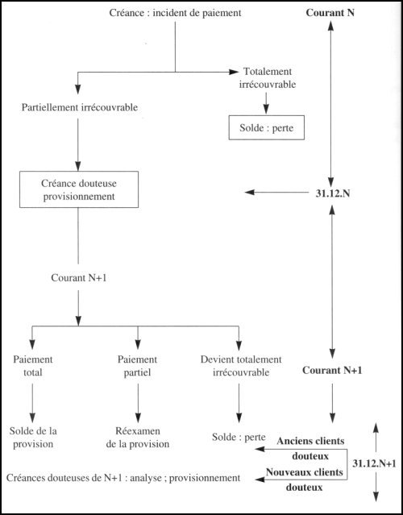

5.2. Comptabilisation de la constatation des créances douteuses :

A la fin de l’exercice comptable, lors de l’inventaire, on établit l’état des créances douteuses et irrécouvrables.
Cet état se présente ainsi, au 31/12/98 :

CLIENTS | CREANCES NOMINAL TTC | CREANCES NOMINAL HT | PERTE PROBABLE |  | PERTE CERTAINE
CLIENTS | CREANCES NOMINAL TTC | CREANCES NOMINAL HT | % | MONTANT | PERTE CERTAINE
Chantal | 8 970.00 | 7500.00 | 40 % | 3 000.00
Denise | 5 621.20 | 4700.00 | 35 % | 1 645.00
Jean | 1 554.80 | 1300.00 |  |  | 1 300.00
 |  |  |  | 4 645.00 | 1 300.00

Passez les écritures nécessaires au 31/12/98.
 |  |  | BORDEREAU DE SAISIE
DATE | N° PIECE | N° CPTE | LIBELLE | DEBIT | CREDIT
31/12/98 | INV |  | Chantal et Denise nouveaux clients douteux | 14 591.20
 | INV |  |  |  | 14 591.20
31/12/98 | INV |  | Provisions sur Chantal et Denise | 4 645.00
 | INV |  |  |  | 4 645.00
31/12/98 | INV |  | Jean définitivement irrécouvrable | 1 300.00
 | INV |  |  | 254.80
 | INV |  |  |  | 1 554.80

Au 31/12/99, la situation des clients douteux est la suivante :

Chantal : sa situation s’est aggravée, il convient de porter la provision à 75 %.
Denise : Ce client a réglé durant l’exercice, la somme de 4 425.20 F, pour solde de tout compte.

Expliquez pour Chantal et Denise les ajustements nécessaires.

Pour Chantal :
Dépréciation au 31/12/99 : 7 500 * 75 % = 5 625
Dépréciation au 31/12/98 : 3 000 Provision = 2 625

Pour Denise :
Sa créance non réglée s’élève à 5 621.20 – 4 425.20 = 1 196 F TTC soit 1 000 € HT et 196 € de TVA
Sa provision est devenue sans objet puisque la créance est soldée : il faut effectuer une reprise sur provision.

 |  |  | BORDEREAU DE SAISIE
DATE | N° PIECE | N° CPTE | LIBELLE | DEBIT | CREDIT
31/12/99 | INV |  | Provision complémentaire pour Chantal | 2 625
 | INV |  |  |  | 2 625
 | INV |  | Denise créance irrécouvrable | 1 000
31/12/99 | INV |  |  | 196
 | INV |  |  |  | 1 196
31/12/99 | INV |  | Denise provision devenue sans objet | 1 645
 | INV |  |  |  | 1 645

Les provisions pour risques et charges

6.1. Principes

Elles constatent des risques et charges probables liés à des événements intervenus au cours de l’exercice ; la charge réelle intervenant ultérieurement mais son montant pouvant être estimé à la date de l’inventaire (litige, garantie, grosse réparation, etc.).
Elles sont constituées lorsque le risque ou la charge probable apparaît, ajustées selon leurs variations puis soldées lorsque la charge réelle intervient.

6.2. Comptabilisation de la dotation

Courant 96, un litige est intervenu avec un ex-salarié licencié, ayant engagé une procédure. Par lettre du 25/12/96, notre avocat nous informe d’un coût probable de 10 000 €.
En 97, le litige n’est pas réglé mais les prétentions de notre adversaire nous font craindre un coût de 18 000 €.
En 98, les conclusions d’une expertise nous permettent de ramener le coût probable à 7 000 €.
Le 15/06/99, nous exécutons le jugement rendu en réglant 12 000 €.

Passez les écritures nécessaires.

 |  |  | BORDEREAU DE SAISIE
DATE | N° PIECE | N° CPTE | LIBELLE | DEBIT | CREDIT
31/12/96 | INV |  | Constitution de la provision pour litige | 10 000
 | INV |  |  |  | 10 000
31/12/97 | INV |  | Augmentation de la provision pour litige | 8 000
 | INV |  |  |  | 8 000
31/12/98 | INV |  | Diminution de la provision (18 000 – 7 000) | 11 000
 | INV |  |  |  | 11 000
15/06/99 | INV |  | Charge réelle à payer pour le litige | 12 000
 | INV |  |  |  | 12 000
31/12/99 | INV |  | Solde de la provision pour litige devenue sans objet | 7 000
 | INV |  |  |  | 7 000

Thème n°8 : les régularisations

1. Principes
L’objet des régularisations est d’imputer à l’exercice comptable toutes les charges et tous les produits le concernant, mais uniquement ceux le concernant :
- L’enregistrement comptable des charges et produits est réalisé à la réception de la pièce comptable ;
- L’imputation des charges et produits le concernant : principe d’indépendance des exercices.
Ainsi :
- Des charges et produits peuvent être enregistrés dans l’exercice N et ne pas le concerner : charges et produits constatés d’avance.
Exemple : un loyer trimestriel payé d’avance le 01/12/99 est à rattacher pour 2/3 à l’exercice 2000.
- Des charges et produits peuvent être imputables à l’exercice N, mais non comptabilisés au 31/12/N : charges à payer et produits à recevoir.
Exemple : facture de téléphone de décembre 99 non reçue au 31/12/99.

2. Les charges et produits constates d’avance
Principe : ce sont des charges et produits comptabilisés en N mais imputables en totalité ou en partie à l’exercice N+1.
Comptabilisation des charges constatées d’avance :
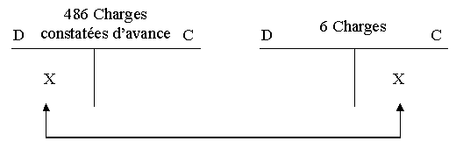
Comptabilisation des produits constatés d’avance :
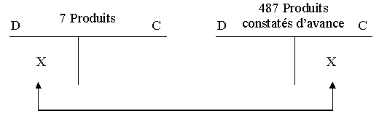
Remarque : les charges et produits constatés d’avance sont enregistrés en N, au vu des pièces comptables ;

3. Les charges a payer
Principe : Il s’agit de charges concernant l’exercice N mais non comptabilisées en N.
Exemple : marchandises réceptionnées mais facture non parvenue.
On l’analyse ainsi :
- Une charge imputable à l’exercice, qui doit donc être enregistrée classe 6, au débit ;
- Une dette vis-à-vis de l’exercice suivant : les comptes de régularisation (dette) à utiliser.
Comptes de charge à débiter | Compte de dette à créditer
Achats  Charges externes | Fournisseurs factures non parvenues
Impôts et taxes | Etat, charges à payer
Charges de personnel | Personnel, charges à payer  Organismes sociaux, charges à payer
Autres charges | Créditeurs divers, charges à payer
Charges financières | Intérêts courus, non échus
Ces comptes de régularisation figurent au bilan ; au passif, dans le poste auquel ils se rattachent.

4. Les produits a recevoir
Principe : les produits à recevoir sont des produits concernant l’exercice N mais non comptabilisés.
On l’analyse comme :
- Un produit imputable à l’exercice N classe 7 au crédit ;
- Une créance sur l’exercice suivant.
Comptes de créance à débiter | Compte de produits à créditer
Clients, factures à établir | Ventes
Débiteur divers, produits à recevoir | Autres produits
Intérêts courus non échus sur prêts | Produits financiers
Pour les ventes non encore facturées, il peut arriver que les marchandises soient en cours de transport au 31/12. Dans ce cas :
- Si la vente est franco, les marchandises appartiennent encore au fournisseur ; il faut alors les réintégrer dans le stock physique et il n’y a pas de produit à recevoir puisque la délivrance des biens n’est pas intervenue.
- Si la vente est au conditions départ, les marchandises appartiennent au client, il y a alors un produit à recevoir.

5. Le sort des comptes de régularisation : la contrepassation
Les écritures de régularisation des charges et produits doivent être contrepassées à l’ouverture de l’exercice suivant ; pour :
- Solder les comptes de régularisation qui constituent des créances et des dettes fictives (qui ne seront jamais payées) ;
- Permettre l’imputation de la charge ou du produit à l’exercice auquel il est rattaché.
Exemple 1 :
Soit une facture d’achat (1000 € HT) enregistrée le 25/12/99. Les marchandises n’étant réceptionnées que le 15/01/00.
Au 31/12/99
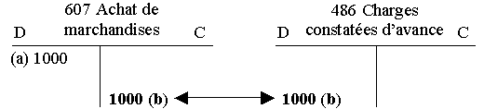
a) Charge enregistrée lors de la réception de la facture (25/12/99).
b) Au 31/12/99, constatation de la charge constatée d’avance : la charge imputable à N est nulle.
Au 01/01/00
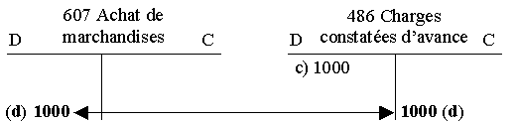
c) Alors que le compte d’achat est soldé, le compte 486 est débiteur de 1000 à l’ouverture.
d) La contrepassation de l’écriture de régularisation permet :
- d’imputer la charge à l’exercice 2000.
- de solder le compte de régularisation.
Exemple 2 :
Les cotisations sociales du dernier trimestre 99 (5 400 €) seront payées le 15/01/00.
Au 31/12/99
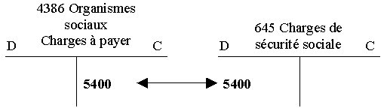
L’écriture de régularisation permet d’imputer la charge à l’exercice 1999. Le compte de charge est soldé par versement au résultat fin 99.
Au 01/01/00
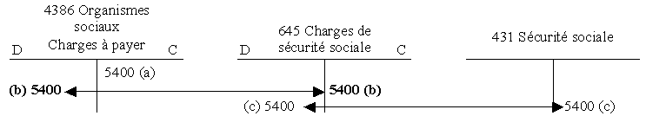
a) A l’ouverture au 01/01/00 :
- le compte 4386 est créditeur de 5400 ;
- le compte de charge est soldé.
b) La contrepassation permet de :
- solder le compte de régularisation ;
- enregistrer la charge lors du paiement sans qu’elle soit rattachée à 2000.
c) Enregistrement normal de la charge le 15/01/00, le compte 645 est soldé, la charge n’est donc pas imputée à 2000, mais bien à l’exercice 1999.
Remarque : Un raisonnement identique s’applique aux produits à recevoir et produits constatés d’avance.

Thème 9 : Les effets de commerce

1. Les effets de commerce a recevoir par les fournisseurs
Règles comptables :
1. Lorsqu’un fournisseur accorde des délais de règlement à ses clients, il matérialise le crédit ainsi consenti par un effet de commerce. Pour le tireur ou le bénéficiaire, la lettre de change ou le billet à ordre sont des effets à recevoir.
La création de l’effet de commerce n’éteint pas la créance, mais change sa nature. De créance ordinaire, elle devient mobilisable. Cette transformation se traduit dès l’entrée de l’effet en portefeuille.
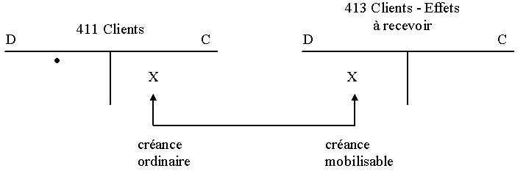
2. Quelques jours avant l’échéance, le porteur endosse l’effet de commerce domicilié et le remet à sa banque, qui se charge de l’encaisser auprès de la banque du tiré. Durant cette période, l’effet n’est plus en portefeuille mais n’est pas encore encaissé. Cette situation est constatée par le compte 5113 Effets à l’encaissement.
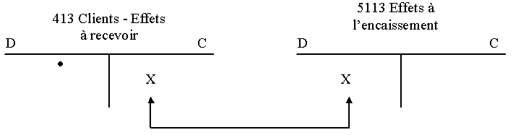
3. Après paiement de l’effet, le bénéficiaire reçoit de sa banque un avis de crédit. Cet avis l’informe de l’encaissement de l’effet, des montants retenus pour la commission d’encaissement, et pour la TVA sur commission. La différence constitue la valeur nette versée.
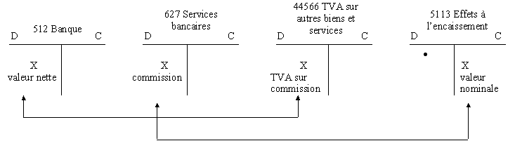

2. Les effets a payer par les clients
Règles comptables :
1. Pour le client, l’effet de commerce constitue un moyen de crédit, dont le paiement est fixé à une date déterminée par l’échéance. La lettre de change ou le billet à ordre sont pour le tiré des effets à payer. Leur création n’éteint pas la dette initiale, mais la transforme en dette exigible à terme.
Le compte 403 Fournisseur - Effets à payer constate cette modification.
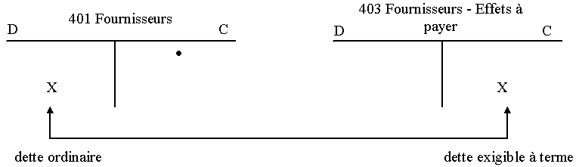
Le compte 405 Fournisseurs d’immobilisations - Effets à payer est utilisé dans le cas où la dette initiale a pour origine l’acquisition d’une immobilisation.
2. A l’échéance, par l’intermédiaire de sa banque, le tiré paie l’effet de commerce. A réception de l’avis de débit, il enregistre le règlement et l’extinction de la dette. Il ne supporte aucun frais.
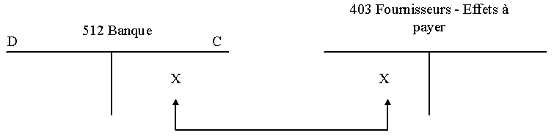

3. L’escompte des effets de commerce
Règles comptables :
1. Si l’effet de commerce est un moyen de paiement à terme pour le client, il constitue pour le fournisseur la possibilité d’obtenir immédiatement de l’argent de sa banque en le négociant avant l’échéance. Cette négociation, appelée escompte, transfère la propriété de l’effet de commerce à la banque. En contrepartie, la banque verse les fonds et prélève une retenue appelée agios.
Lors de la remise à l’escompte, le porteur endosse l’effet de commerce à l’ordre de sa banque. Un certain temps s’écoule entre la sortie du portefeuille et le versement des fonds.
Cette situation est constatée par le compte Effets à l’escompte.
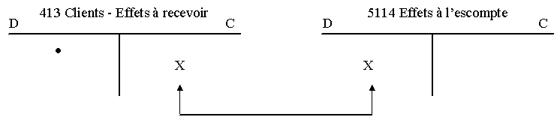
2. Un avis de crédit de la banque informe le bénéficiaire du versement des fonds. La différence entre la valeur nominale de l’effet et des agios constitue la valeur nette.
VALEUR NETTE = VALEUR NOMINALE - AGIOS
Les agios regroupent :
- l’escompte : intérêts des fonds versés par anticipation ;
- une commission d’escompte : rémunération du service rendu ;
- la TVA sur commission (au taux normal).
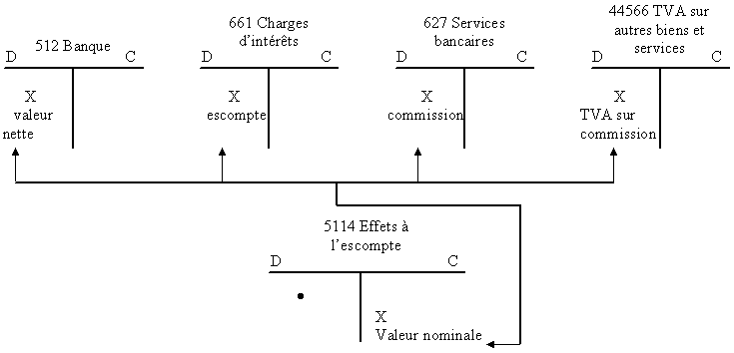

EXERCICE :
La société LEGRAND vous communique les opérations qu’elle a réalisées au mois de septembre.
Travail à faire :
- Comptabilisez dans le journal de la société LEGRAND :
  - la création des effets de commerce,
  - remise à l’encaissement ou à l’escompte.
- Calculez le montant des agios des effets remis à l’escompte le 25/09.
- Comptabilisez les avis d’encaissement et d’escompte.
- Présentez le compte client effet à recevoir : (ancien solde : 10 770 F).
  - 02/09 Tiré sur Malhomme une traite de 6 000 € au 30 décembre.
  - 03/09 Tiré sur Pradalier une traite de 12 000 € au 28 février.
  - 04/09 Calsat a souscrit un billet à mon ordre de 1 720 € au 30 décembre.
  - 06/09 Remis à l’encaissement, au C.C.F., la traite de Taqui 520 €.
  - 07/09 Tiré sur Jeanjean un effet de 7 100 € au 30 septembre.
  - 08/09 Remis à l’escompte, à la B.N.P., l’effet de Pradalier.
  - Remis à l’encaissement, à la B.N.P., le billet à ordre de Marty 10 250 €.
  - 10/09 Reçu avis d’encaissement de l’effet sur Taqui comportant le nominal de l’effet diminué des frais d’encaissement 40 € et la TVA sur frais 7,84 €.
  - 15/09 Reçu d’escompte de l’effet Pradalier comportant le nominal, les intérêts 120 F, les frais d’escompte 60 F et la TVA sur frais à 19,6%.
  - 20/09 Reçu l’avis d’encaissement de l’effet sur Marty comportant le nominal de l’effet diminué des frais d’encaissement 40 F et la TVA sur frais 7,84 F.
  - 25/09 Remis tous les effets à échéance au 30 septembre à l’encaissement.
  - Remis tous les autres effets en portefeuille à l’escompte.
  - 01/10 Reçu de la banque l’avis d’escompte comportant le nominal de chaque effet diminué des intérêts à 16 % l’an, des frais d’escompte à 60 F par effet et la TVA sur frais à 19,6 %.
  - 02/10 Reçu l’avis d’encaissement de l’effet sur Jeanjean comportant le nominal de l’effet diminué des frais d’encaissement 40 F et la TVA sur frais 7,84 F.
 |  |  | BORDEREAU DE SAISIE
DATE | N° PIECE | N° CPTE | LIBELLE | DEBIT | CREDIT
02/09 | TRAI |  | Traite sur MALHOMME échéance 30/12 | 6 000.00
 |  |  |  |  | 6 000.00
03/09 |  |  | Traite sur PRADALIER échéance 28/02 | 12 000.00
 |  |  |  |  | 12 000.00
04/09 |  |  | BAO de CALSAT échéance 30/12 | 1 720.00
 |  |  |  |  | 1 720.00
06/09 |  |  | Remise à l’encaissement traite sur TAQUI | 520.00
 |  |  |  |  | 520.00
07/09 |  |  | Traite sur JEANJEAN échéance 30/09 | 7 100.00
 |  |  |  |  | 7 100.00
08/09 |  |  | Remise à l’escompte traite sur PRADALIER | 12 000.00
 |  |  |  |  | 12 000.00
08/09 |  |  | Remise à l’encaissement BAO MARTY | 10 250.00
 |  |  |  |  | 10 250.00
10/09 |  |  | Avis d’encaissement traite sur TAQUI | 472.16
 |  |  |  | 40.00
 |  |  |  | 7.84
 |  |  |  |  | 520.00
15/09 |  |  | Avis d’escompte traite sur PRADALIER | 11 808.24
 |  |  |  | 120.00
 |  |  |  | 60.00
 |  |  |  | 11.76
 |  |  |  |  | 12 000.00
20/09 |  |  | Avis d’encaissement BAO MARTY | 10 202.16
 |  |  |  | 40.00
 |  |  |  | 7.84
 |  |  |  |  | 10 250.00
25/09 |  |  | Remise à l’encaissement Traite sur JEANJEAN | 7 100.00
 |  |  |  |  | 7 100.00
25/09 |  |  | Remise à l’escompte traite sur MALHOMME | 6 000.00
 |  |  |  |  | 6 000.00
25/09 |  |  | Remise à l’escompte BAO CALSAT | 1 720.00
 |  |  |  |  | 1 720.00
01/10 |  |  | Avis d’escompte traite sur MALHOMME et BAO CALSAT | 7 247.09
 |  |  |  | 329.39
 |  |  |  | 120.00
 |  |  |  | 23.52
 |  |  |  |  | 7 720.00
02/10 |  |  | Avis d’encaissement traite sur JEANJEAN | 7 052.16
 |  |  |  | 40.00
 |  |  |  | 7.84
 |  |  |  |  | 7 100.00
Clients – Effets à recevoir
DEBIT |  | CREDIT
SD | 10 770.00 | 06/09 | 520.00
02/09 | 6 000.00 | 08/09 | 12 000.00
03/09 | 12 000.00 | 08/09 | 10 250.00
04/09 | 1 720.00 | 25/09 | 7 100.00
07/09 | 7 100.00 | 25/09 | 6 000.00
 |  | 25/09 | 1 720.00
Total | 37 590.00 |  | 37 590.00
Calcul des agios de la remise à l’escompte du 25/09
Nombre de jours entre le 25/09 et le 30/12 : 5 (septembre) + 31 (octobre) + 30 (novembre) + 30 (décembre) = 96
Agios : 7720 * (96/360) * 16% = 329.39
TVA 19,6 % : 120 * 19.6 % = 23.52
Frais d’escompte : 60 * 2 = 120.00 Net : 7 720 – 329.39 – 120.00 – 23.52 = 7247.09

